安徽大学2019—2020学年第1学期
院/系 年级 专业 姓名 学号
答 题 勿 超 装 订 线
------------------------------装---------------------------------------------订----------------------------------------线----------------------------------------

《 线性电子线路》考试试卷（B卷）
（闭卷 时间120分钟）

考场登记表序号
题 号 | 一 | 二 | 三 | 四 | 五 | 六 | 总分
得 分
阅卷人

得分
一、单项选择题（每小题2分，共20分）

1．本征半导体掺入五价元素后成为( )。
A．本征半导体 B．P型半导体 C．N型半导体
2．实践中，判断三极管是否饱和，最简单可靠的方法是测量（ ）。
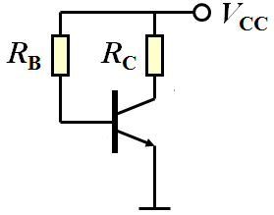
A．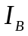 B．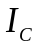 C．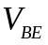 D．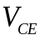
3．在右图所示简单偏置电路中，为了使晶体三极管工作点Q由饱和
区进入放大区，应使电路中偏置电阻R_{B}的值（ ）。
A． 增大 B． 不变 C． 减小
4．影响放大电路高频特性的主要因素是（ ）。
A．耦合电容和旁路电容的存在 B．放大电路的静态工作点不合适
C．半导体管的非线性特性 D．半导体管极间电容和分布电容的存在
5．能有效地克服零点漂移的放大电路是（ ）。
A．共基极放大电路 B．共集电极放大电路
C．共发射极放大电路 D．差分放大电路
6．理想运放，它的（ ）
A．I＋＝I－＝0 B．U₊＝U－＝0 C．I＋≠I－
7．引入负反馈后放大电路的通频带（ ）。
A．变窄 B．不变 C．展宽
8．在多级放大电路中，若要求能放大直流信号且有利于集成，可选用（ ）方式。
A．阻容耦合 B．直接耦合 C．变压器耦合 D．以上都不对
9．多级放大电路的级数越多，则其（ ）。
A.放大倍数越大，且通频带越窄 B.放大倍数越大，且通频带越宽
C.放大倍数越小，且通频带越宽 D.放大倍数越小，且通频带越窄

10．三种基本放大电路中电压放大系数近似为1的是（ ）
A.共发放大电路 B.共集放大电路
C.共基放大电路 D.无法确定
二、判断分析题（每小题3分，共6分）
得分
1、已知晶体管的电流放大系数β为50，现测得放大电路中该管的两个电极电流如图所示。求另一电极的电流，并在图中标出其实际方向，在圆圈中画出管子电路符号。
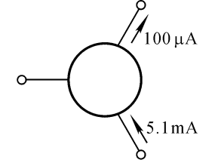

2、判断下图各放大器的反馈类型(电压、电流反馈，串联、并联反馈，正、负反馈)。
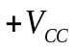
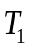
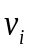
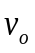
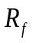
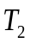

得分

三、分析题（共12分）

1、写出图所示电路的名称，并给出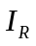的表达式并推导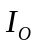和之间的关系式。（6分）
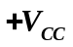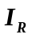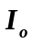

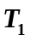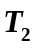
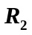

2、下图所示的多级放大器交流通路中应如何接入反馈元件，才能分别实现下列要求？
答 题 勿 超 装 订 线
------------------------------装---------------------------------------------订----------------------------------------线----------------------------------------

（1）电路参数变化时，vo变化不大，并希望有较小的输入电阻R_{if}；
（2）当负载变化时，io变化不大，并希望有较大的输入电阻R_{if} 。
写出反馈的类型并在图上画出相应的反馈元件。（6分）

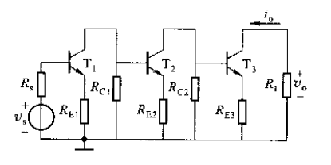

得分
四、计算题 （共26分）

1、稳压管的稳定电压U_{Z}＝6V，最小稳定电流I_{Z}min＝5mA，最大稳定电流I_{Z}max＝25mA。
分别计算U_{I}为10V、15V、35V三种情况下输出电压U_{O}的值。（9分）

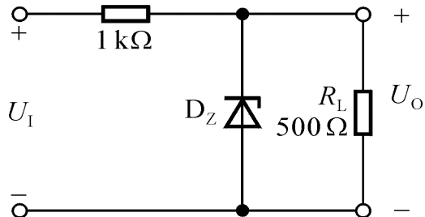

2、晶体管导通时U_{BE}＝0.7V，β=50。试分析V_{BB}为0V、1V、2V三种情况下T的工作状态及输出电压u_{O}的值。（9分）

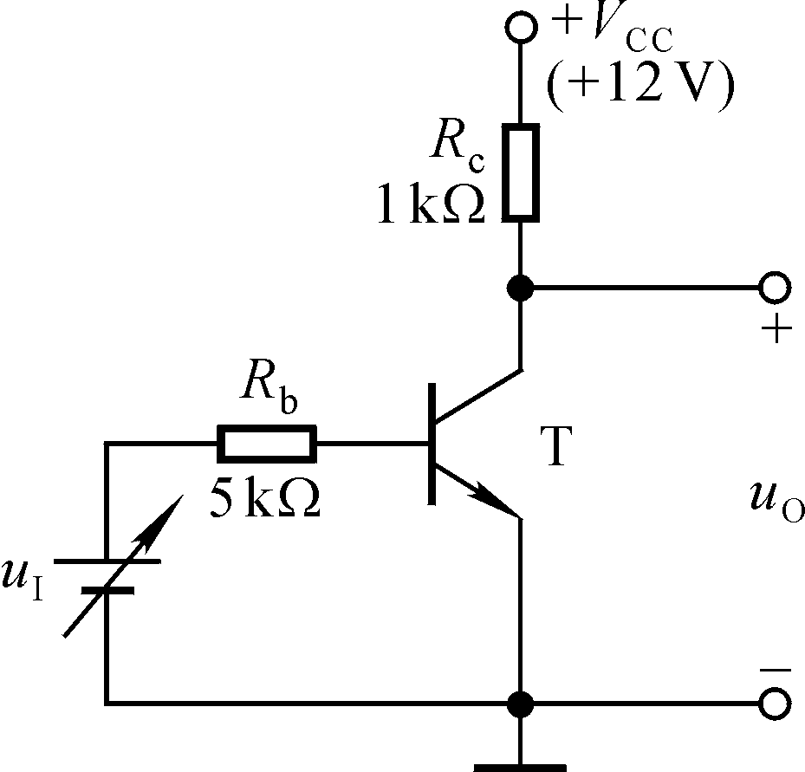

3、设图中A为理想运放，求电路的输出电压值。（8分）

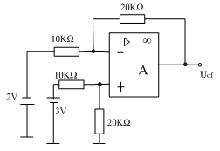

答 题 勿 超 装 订 线
------------------------------装---------------------------------------------订----------------------------------------线----------------------------------------

五、作图分析题 （共36分）
得分

1、已知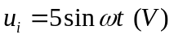，二极管导通电压U_{D（on）}＝0.7V。试画出u_{i}与u_{O}的波形，并标出幅值。（8分）
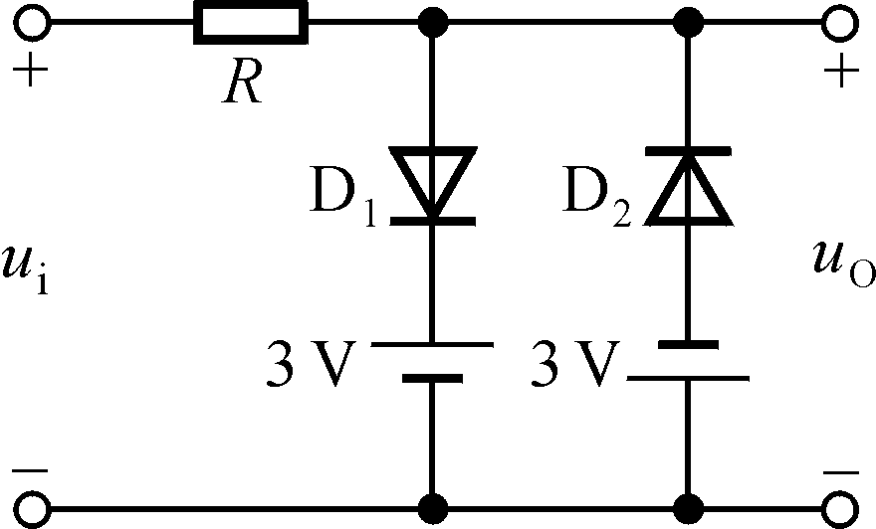

2、放大电路如图所示，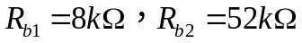， 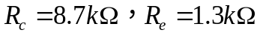，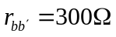， V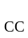=15V，β=20，U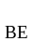=0.7V，电容容量足够大，求：（18分）
（1）计算电路的静态工作点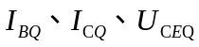；
（2）画出交流通路和交流小信号等效电路；
（3）求电路的放大倍数A_{u}、输入电阻R_{i}和输出电阻R_{o}。

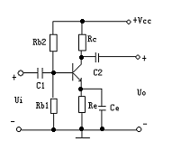

3.已知多级负反馈电路基本放大器的中频增益A_{I}=10³，极点频率f_{p1}=1MHz， f_{p2}=10MHz ，f_{p3}=100MHz，反馈系数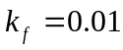。（10分）
（1）画出基本放大器的幅频和相频渐近波特图；
（2）判断求其加负反馈后放大器是否稳定。

